**青 岛 大 学**

**毕业论文（设计）（初稿）**

题 目： 学生组织管理系统微信小程序

学 院： 计算机科学技术学院

专 业： 信息安全

姓 名： 李磊

学 号： 2017201918

指导教师： 张云红

2021 年 4月 20 日

青岛大学本科毕业论文（设计）任务书

|  |  |  |  |
| --- | --- | --- | --- |
| 论文（设计）题 目 | 学生组织管理系统微信小程序 | | |
| 学 院 | 计算机科学技术学院 | 专 业 | 信息安全 |
| 学生姓名 | 李磊 | 学 号 | 2017201918 |
| 选题来源 | 教师科研课题（ ）；生产、工程或社会实践课题（ ）  学生自拟课题（ ）；师生共同拟定课题（ √ ） | | |
| 大学生创新创业训练项目（ ）； 学科竞赛 （ ） | | |
| 研究目标或设计构想：  学校中，学生之间有很多复杂的组织关系，有年级班级组织关系、社团组织关系以及其他关系。  为了方便学生多种组织关系的管理，以多维、可视化的角度展示出学生的组织关系，建立一个学生组织管理系统，平台选用微信小程序。  微信作为数十亿计月活的国民APP，其微信小程序开发已经比较成熟，作为组织系统的开发平台比较便捷。 | | | |
| 研究内容或设计方案：  本系统打算从学生的学院专业年级班级组织关系出发，设计一套组织架构系统，按照实际，将学生分为各个学院，各个专业，各个年级班级维度拆分。  以可视化的角度展示学生的上述多维信息，大体分为两个模块：  1、概览模块  总览学校里学生的信息，有哪些专业、学院、年级  比如选中青岛大学，可出现青大的所有学院。  2、模糊查询模块  1）学院维度模糊查询  根据学院关键字查询有哪些学院，选中某一学院出现学院概览模块  2）专业维度模糊查询  根据专业关键字查询有哪些专业，选中某一专业出现专业概览模块  3）学生维度精准查询  根据学生某一信息查询学生信息概览模块  研究方法或技术路线：  1、概览模块界面  微信小程序提供可视化界面支持  2、数据服务支持  腾讯云服务提供数据库存储查询支持 | | | |

|  |  |
| --- | --- |
| 进度安排：  2021年3月01日 —— 2019年3月12日 查阅相关资料完成设计构想  2021年3月13日 —— 2019年4月20日 学习小程序设计语言和框架  2021年4月20日 —— 2019年5月09日 开发完成毕业设计 | |
| 论文起止时间：  2021年 3 月 1 日 —— 2021年 5月 10日 | |
| 学生（签名）：  指导教师（签名）：  年 月 日 | 教研室意见：  教研室主任（签名）：  年 月 日 |

注：本表格由学生填写，指导教师审核同意后，由教研室审批留存。

### 学生组织管理系统微信小程序

### Student Organization Management System WeChat Mini Program

郑 重 声 明

本人呈交的学位论文（设计），是在指导教师的指导下，独立进行研究工作所取得的成果，所有数据、图片资料真实可靠。除文中已经注明引用的内容外，本学位论文（设计）的研究成果不包含他人享有著作权的内容。对本论文（设计）所涉及的研究工作做出贡献的其他个人和集体，均已在文中以明确的方式标明。本学位论文（设计）的知识产权归属于青岛大学。

本人签名： 日期：

摘 要

在现在的高校中，学生的活动越来越丰富，伴随着活动的丰富学生除了班级和年级这个组织关系也产生了越来越多的其他组织关系，比如：某社团成员、学生会成员等。

为了方便学生高效管理多种组织关系，以多维、可视化的角度展示出学生的组织关系，建立一个学生组织管理系统。

微信作为数十亿计月活的国民APP，其微信小程序开发已经比较成熟，作为组织系统的开发平台比较便捷，学生组织管理系统开发平台选用微信小程序，最大程度上实现便捷。

关键词：组织管理、高效、便捷、微信小程序

**Abstract**

In today's colleges and universities, student activities are becoming more and more abundant. With the enrichment of activities, students have more and more other organizational relationships in addition to the organizational relationship of class and grade, such as members of a certain club, student union, etc.

In order to facilitate students to efficiently manage a variety of organizational relationships, show students' organizational relationships from a multidimensional and visual perspective, and establish a student organization management system.

As a national APP with billions of monthly activities, WeChat mini-program development has been relatively mature, and it is relatively convenient as a development platform for the organization system. The student organization management system development platform uses WeChat mini-programs to achieve maximum convenience.

**Keywords**：Organization Management、Efficient、Convenient、WeChat Mini Program

**第1章 绪论**

**1.1 背景现状**

随着科技进步、人民生活水平提高和时代的发展，人们的娱乐方式也呈现多样化，出现了丰富多彩的兴趣活动。大学生作为年轻群体的主力，兴趣活动更是层出不穷，越来越多的兴趣活动出现在学校中，社团数量不断增加，每年新生入学参加社团更是出现“百团大战”的景象。随着社团数量增加，学生间的组织关系逐渐复杂起来，由最开始的年级班级组织增加了各种社团成员组织，又或者学生会组织等等，同学间的组织关系管理也变得复杂起来。

**1.2 解决思路**

高效且便捷地处理组织关系

**1.2.1 如何高效？**

将所有学生作为集合X，所有组织作为集合Y，则X中会含有a=张三、b=李四等等学生，Y中会含有a1=班级、b1=学生会等等，定义二元关系R为属于关系。

如图所示：

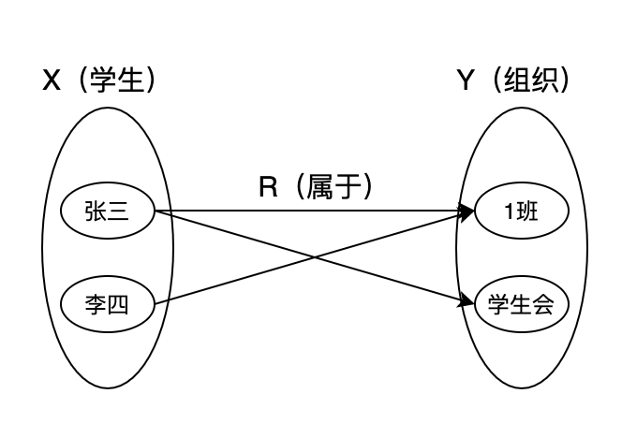

建立R=(X,Y,G(R))关系型数据库来高效地管理学生组织数据。

**1.2.2 如何便捷？**

20世纪30年代的我们已经完全步入移动端时代，手机或其他移动设备成为生活的不可或缺的一部分，主要原因之一就是其便捷。微信APP作为移动端主流应用之一，小程序更是便捷，无需安装其他应用在移动端即可使用。选择微信小程序平台则可直接享受其便捷性。

**1.3 章节安排**

第一章为绪论，介绍学生组织系统提出的背景现状，针对弊端简单提出思路，设计组织系统；

第二章为微信小程序，介绍应用的微信小程序相关知识；

第三章为系统设计，介绍组织系统架构设计、微信小程序如何可视化数据库关系、数据库如何存储数据以及小程序如何与数据库交互；

第四章为系统展示，展示微信小程序具体使用。

1. **微信小程序**
2. **系统设计**
3. **系统展示**